兽药质量监督抽样规定
（2001年12月10日农业部令第6号公布，2007年11月8日农业部令第6号修订，2025年7月15日农业农村部令2025年第3号废止）

第一条 为加强和规范兽药质量监督抽样工作，保证抽样工作的科学性和公正性，根据《兽药管理条例》的有关规定，制定本规定。
第二条 依照《兽药管理条例》第三十条规定设立的《兽药监药生产许可证》及《营业执照》，被抽样兽药品种的批准证明文件、质量标准、生产记录、兽药检验报告书、生产量、库存量、销售量和销售记录，以及主要原料进货证明（包括发票、合同、调拨单、检察机构，根据省级以上农牧行政主管部门制定的抽样规划或者执法监督的需要，实施兽药质量监督抽样工作。
第三条 抽样人员应熟悉兽药管理法规，具有专业技术知识，掌握抽样工作程序和抽样操作技术。
第四条 兽药监察机构抽样时，抽样人员不得少于两人，并应当主动向被抽样单位或者个人出示抽样任务书。
兽药监察机构抽样时，被抽样的单位应当予以配合；抽样人员不能出示抽样任务书的，被抽样单位有权拒绝。
第五条 被抽样单位应根据抽样工作的需要出具以下资料：
（一）兽药生产企业提供（兽验报告书）等相关资料；有进口兽药原料药及用于分装的进口兽药的，还需提供《进口兽药许可证》、口岸兽药监察所出具的检验报告或其复印件：
（二）兽药制剂室提供《兽药制剂许可证》、被抽样兽药制剂的批准证明文件、质量标准、生产记录、兽药检验报告书、批生产量、库存量和使用量，以及主要原料进货证明（包括发票、合同、调拨单、检验报告书）等相关资料；有进口兽药原料药的，还需提供《进口兽药许可证》、口岸兽药监察所出具的检验报告或其复印件；
（三）兽药经营企业提供《兽药经营许可证》及《营业执照》，被抽样兽药品种的进货凭证（包括发票、合同、调拨单）、购销记录及库存量等相关资料；有进口兽药的，还需提供《进口兽药许可证》、口岸兽药监察所出具的检验报告或其复印件。
抽样人员应当核实前款规定的各项证明资料，并负有保密义务。
第六条 兽药抽样应在被抽样单位存放兽药产品的现场进行，包括兽药生产企业成品仓库和药用原、辅料仓库；兽药经营企业的仓库或营业场所；兽医医疗机构的药房或药库；以及其他需要抽样的场所。
抽样品种由下达抽样任务的单位确定。
第七条 抽样人员应当检查兽药贮存条件是否符合要求；兽药包装是否按照规定印有或者贴有标签并附有说明书，字样是否清晰；标签或者说明书的内容是否与兽药管理部门核准的内容相符，并核实被抽样兽药品种的库存量。
第八条 对同一企业相同品种抽取的样品不超过三个批号的产品。相同批号的产品，依其库存数量，确定抽样件数，具体规定如下：
（一）原料药及大包装预混剂：
兽药包装为25公斤（含25公斤）以上的，10件以内，抽样1件；11—50件抽2件；51—100件抽3件；101件以上每增加100件增抽1件（增加不足100件按100件计）。
兽药包装为2—24公斤的，每200公斤抽样1件，不足200公斤者以200公斤计。
兽药包装为2公斤以下的，每20公斤抽样1件，不足20公斤者以20公斤计。且以原包装抽取。
（二）注射剂：
2万支（瓶）以下，抽样1件。
2—5万支（瓶），抽样2件。
5—10万支（瓶），抽样3件。
10万支（瓶）以上，每增加10万支（瓶）加抽1件，不足10万支（瓶）以10万支计。
（三）其他制剂：
每2万盒（瓶），抽样1件，不足2万盒（瓶）以2万盒（瓶）计。
第九条 抽样数量
（一）注射用针剂（粉针） 50瓶（支）
（二）注射液（水针）
1.规格：1—5毫升 100支（瓶）
2.规格；10—20毫升 25支（瓶）
3.规格：50—100毫升 6支（瓶）
4.规格：250—500毫升 3瓶
注：该抽样数量不包括澄明度检查，需做该项检查的按实际需要抽取样品。
（三）片剂
1.片重0.5克、100片/瓶（袋、盒）以上（含100片）2瓶（袋、盒）
2.片重0.5克以下、500片/瓶（袋、盒）以上（含500片）2瓶（袋、盒）
（四）原料药 200克 分装成2瓶
（五）预混剂
250克/袋（含250克以下） 10袋
250克/袋以上 10袋
（六）兽用生物制品
灭活苗 10支（瓶）
弱毒苗 20支（瓶）
第十条 抽样人员应当根据随机抽样原则进行抽样，并遵循以下操作程序：
（一）启封兽药包装前应检查所抽样品的外观情况，确定品名、批号、批准文号、数量、包装状况等项无误后，方可进行下一步骤。发现异常情况时，包括如破损、受潮、受污染、混有其他品种、批号，或者有掺假、掺劣、假冒迹象等，应当作针对性抽样。
（二）用适当方法拆开抽样单元的包装，观察内容物的情况，确定无异常情况后，方可进行下一步骤。发现异常情况，应当作针对性抽样。
（三）将被拆包的抽样单元重新包封，贴上已被抽样的标记，注明品名、批号、生产单位、抽样数量、抽样日期及场所、抽样人姓名等。对有异常情况或做针对性抽检的产品可暂时封存以候检验结果的处理。
第十一条 抽样结束后，抽样人员应当用《兽药封签》（见附件一）将所抽样品签封，据实填写《兽药抽样记录及凭证》（见附件二）。《兽药封签》和《兽药抽样记录及凭证》应当由抽样人员和被抽样单位负责人签字，并加盖抽样单位和被抽样单位公章；被抽样对象为个人的，由该个人签字。
《兽药抽样记录及凭证》一式三份，一份交被抽样单位或者个人作抽样凭证，一份封存于样品包装内随检验单位检品卡流转，一份由抽样单位保存备查。
第十二条 抽样注意事项：
（一）抽样操作应当规范、注意安全，不影响所抽样品和被拆包装药品的质量。
（二）取样工具和盛样器具应当洁净、干燥，必要时作灭菌处理。盛样容器在使用及贮存运输过程中，应能防止受潮及异物混入。
（三）原料药取样应当迅速，样品和被拆包的抽样单元应当尽快密封，防止吸潮、风化或氧化。
（四）无菌原料药应当按照无菌操作法取样。
（五）需要在真空或者氮气条件下保存的兽药，抽取样品后，应当对样品和被拆包的抽样单元加以密封。
（六）液体样品应先摇匀后再取样。含有结晶者，应在不影响品质的情况下溶化后取样。
（七）对毒性、腐蚀性或者易燃易爆药品，抽样时应当穿戴防护用具，小心搬运，样品应当标注“危险品”的标志；易燃易爆药品应远离热源，并不得震动：腐蚀性药品还应当避免接触金属制品。
（八）遇光易变质的兽药应当避光取样，置于有色玻瓶中，必要时加套黑纸。
第十三条 抽样过程中发现有下列情形之一的，应当及时报告农牧行政管理机关：
（一）国家农牧行政管理机关明文规定禁止使用的；
（二）未经批准生产、配制、经营、进口，或者须经口岸兽药监察所检验而未经检验即生产、销售的；
（三）未取得兽药批准文号或人畜共用原料药未取得兽药或药品批准文号的；
（四）用途或用法用量超出规定范围的；
（五）应标明而未标明有效期或者更改有效期、超过有效期的；
（六）未注明或者更改生产批号的；
（七）超越许可范围生产、配制，经营或进口兽药的；
（八）未经登记或者质量检验不合格仍进口、销售或者使用的。
第十四条 抽样人员应当采取措施保证样品不失效、不变质、不破损、不泄漏，并及时将抽取的样品送达承担检验任务的兽药监察所。经核查，对抽样人员送检的样品与《兽药抽样记录及凭证》所记录的内容相符、《兽药封签》完整的，兽药监察所予以签收。
第十五条 兽药监督员可以依照《兽药管理条例》和本规定，开展兽药监督抽样工作。
兽药监督员实施监督抽样时，应当向被抽查单位或者个人出示符合《兽药管理条例》规定的证件。
第十六条 进口兽药的报验程序，依照《进口兽药管理办法》的规定执行；进口兽药的抽样依照本规定执行。
第十七条 本规定自发布之日起施行。农业部发布的《进口兽药抽样规定》[（1991）农（牧）字第2号l和《兽药监督检验抽样规定》[（1993）农（牧）函字第46号]同时废止。

附件1
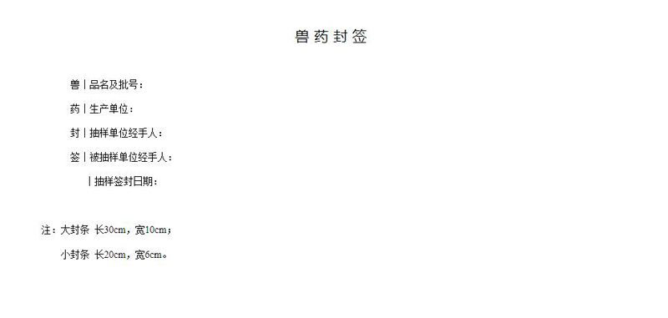

附件2
